视觉状态驱动模型测试：阶段性结果汇报
截至2026年10月12日｜研究定位：模型测试与条件诊断的实证研究

研究问题与已完成实验
研究问题：除了总体分类分数，能否利用自动视觉状态，更有针对性地选择测试样本，并指出模型在哪些条件下表现薄弱？
实际流程为：目标图像 → 自动视觉状态描述 → 覆盖引导选样／风险分层测试 → 条件能力报告 → 新目标复查。官方类别标签判断分类对错，VLM描述视觉条件，被测分类模型提供预测。
已完成dog、cat、horse、sheep、person、car六类目标区域分类实验。主实验包含8种分类架构（含ResNet、MobileNet、ConvNeXt、Swin等），每种3个训练种子，共24次模型运行；新目标确认使用COCO、VOC2007、Objects365三个数据池，共5,400个目标。本地与线上VLM状态标注分别分析。

结果一：同样的测试数量，获得更多视觉状态支持
Coverage优先选择包含稀缺视觉状态的目标；Random在相同类别和风险配额内随机选样。下表取各池最大测试预算点。
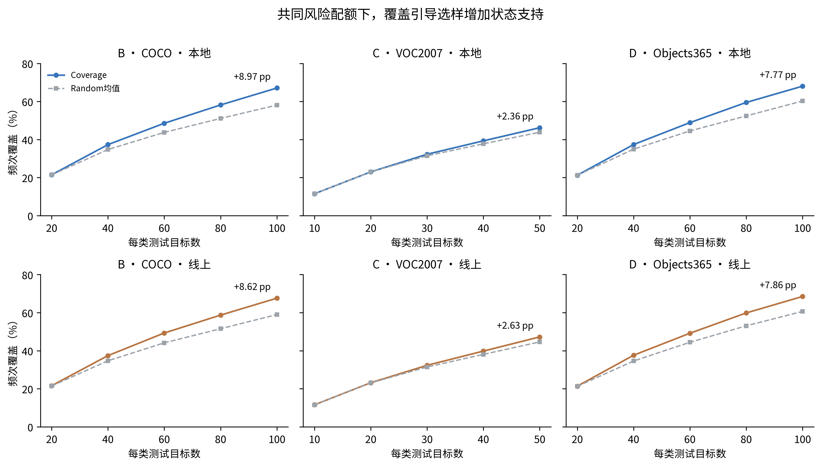
图1 覆盖引导选样与随机选样的状态覆盖比较
图1说明：蓝色为本地状态来源，橙色为线上来源；实线为Coverage，虚线为Random。两种来源分别组织测试。各池状态词表不同，覆盖值用于同池比较。
确认数据池 | 测试目标数 | 本地覆盖增量 | 线上覆盖增量
COCO新目标 | 600 | +8.97个百分点 | +8.62个百分点
VOC2007 | 300 | +2.36个百分点 | +2.63个百分点
Objects365 | 600 | +7.77个百分点 | +7.86个百分点
结果含义：相同测试数量下，预定义视觉状态的频次支持更充分。 最大预算点的增量为2.36—8.97个百分点；这不是分类准确率提升，也不保证所有预算点均占优。

结果二：测试构成会明显改变同一模型的测得性能
依据目标尺度、可见性、遮挡、截断和朝向等条件，将目标分为五个风险层，Q5为最高风险层。每次测试固定120个目标、每类20个，仅改变Q5目标占比；模型权重不变。
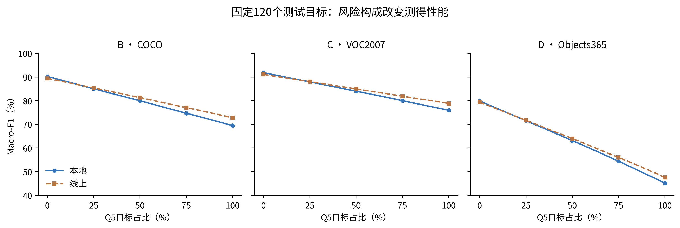
图2 固定测试数量下的高风险样本占比与模型表现
图2说明：横轴为Q5目标占比，纵轴为主实验模型的平均Macro-F1。0%从Q1—Q4并集抽样，100%全部从Q5抽样；每个比例重复抽样1000次，两条线对应两种状态来源。
确认数据池 | 本地：Q5占比0% → 100% | 线上：Q5占比0% → 100%
COCO新目标 | 90.18% → 69.40% | 89.34% → 72.72%
VOC2007 | 91.80% → 75.88% | 91.07% → 78.78%
Objects365 | 79.81% → 45.04% | 79.33% → 47.49%
结果含义：六个“数据池—状态来源”设置的平均Macro-F1降低12.29—34.77个百分点。 变化来自测试样本构成，说明总体分数需要结合所测试的视觉条件解释；不能将其理解为模型训练后变差。

随机对照与模型扩展
主实验的高低风险层性能落差超出类别平衡随机划层的波动。另在5种架构、每种3个种子的扩展实验中，30个“模型—数据池—状态来源”平均高低风险层落差均为正，范围为14.92—42.01个百分点，保留了同方向的条件差异。扩展结果只说明高、低层端点差，不表示中间层严格逐层下降；扩展组未重复随机划层和仅面积对照。

覆盖增加是否带来更多诊断信息？
在控制风险构成和错误数量后，覆盖选样在部分检验设置下，比随机选样获得更广的混淆类型与错误表征簇信息；该优势未在所有控制协议下成立，也未获得普遍超过强基线的证据。完整风险评分亦未表现出相对仅目标面积分层的普遍优势。
因此，当前最稳定的发现是：视觉条件能揭示总体指标掩盖的性能差异；覆盖选样的额外诊断收益具有适用条件。

结果三：从总体指标得到具体、可复查的薄弱条件
条件能力报告同时列出“类别总体Recall”和“某视觉状态下的Recall”，把总体分数转为明确的后续测试对象。Recall表示该类真实目标中被正确识别的比例。
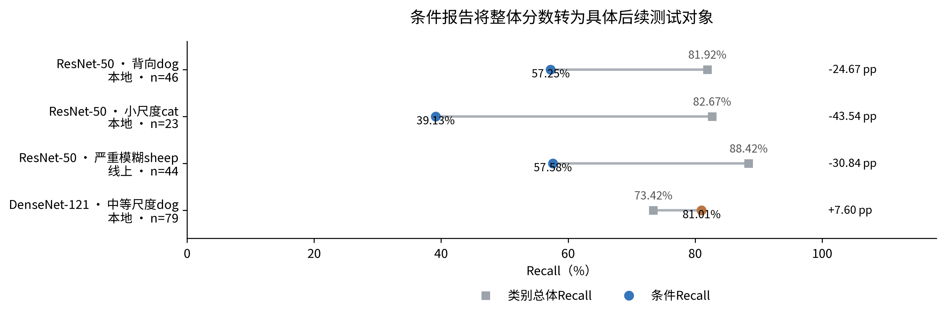
图3 类别总体表现与具体视觉条件表现的对比
图3说明：案例来自COCO新目标池，分数为三个种子均值，n为目标数。方块为类别总体Recall，圆点为条件Recall；同时保留表现回升的条件。
例如，ResNet-50的dog总体Recall为81.92%，背向dog仅为57.25%（46个目标），相差24.67个百分点。这给出了明确的测试线索：继续检查背向dog，而不只是报告dog总体识别率。DenseNet-121的中等尺度dog则为81.01%，高于该类总体73.42%，说明既有薄弱条件并非全部延续。

新目标复查结果
沿用发现阶段的175个“状态来源—模型—类别—视觉状态”候选组合。新目标中的支持数达到20后，比较三种子平均条件Recall与类别总体Recall。
确认数据池 | 可评价组合 | 平均Recall仍低于类别总体 | 支持不足组合
COCO新目标（同来源） | 153 | 138 | 22
VOC2007（外部来源） | 4 | 2 | 171
Objects365（外部来源） | 160 | 142 | 15
COCO与Objects365中，支持充分的候选组合多数仍保留薄弱方向。VOC2007多数条件缺少足够目标，暂不能判断整体迁移。这些是共享模型与重叠状态的描述性组合计数，不代表逐项显著或彼此独立的复现。

当前结论与研究价值
当前结果支持：自动视觉状态可用于组织模型测试、补充总体分类指标，并形成可在新目标中继续检查的薄弱条件。 方法的输出是状态支持记录、条件能力报告与后续测试线索。
实证贡献主要在于：将视觉状态用于测试选样；展示测试构成对测得性能的影响；用新目标检查既有条件诊断。现有结果尚未证明模型准确率提高，也不支持把状态关联解释为错误的因果根源。
数据依据：已完成实验的原始分类预测与汇总表；图表与数值对应《当前方法实证结论与结果图_20261012》。本简报仅压缩已有结果，未增加训练或VLM请求。

